Опросный лист для заказа навесного оборудования
Пробоотборник ПСПР

Название организации __________________________________________________________________________________

Контактное лицо ________________________________________________________________________________________

Телефон ________________________________________________________________________________________________

Электронная почта ______________________________________________________________________________________

Тип резервуара:
- без понтона; | - с понтоном; | - с плавающей крышей.
  - с защитной стенкой

Параметры резервуара:
емкость, м³: _________ | диаметр, мм:_________ | высота стенки, мм: ____________
Максимальная высота налива, мм: ___________

Вид продукта, хранимый в резервуаре___________________________________

Температура продукта, °C _____________________________

Вязкость продукта, Ст_________________________________

Плотность продукта, кг/м3_____________________________

Климатическое исполнение:
- У; | - УХЛ; | - Другое: _______________.

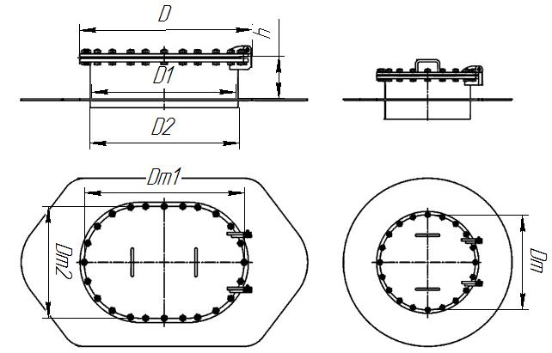
Требуется ли в комплект поставки люк-лаз, если нет, то указать монтажные размеры имеющегося:
- Да | - Нет.

D: ________________________
D1: ________________________
D2: ________________________
h: _________________________
Dm: ________________________
Dm1: _______________________
Dm2: _______________________
Dотверстий: _________________
Количество отверстий: ________

Необходимое количество пробоотборников_____________

Обогрев внешнего модуля пробоотборника______________

Количество уровней отбора проб | Высота уровней
1
2
3
4
5
6
7
8
9
10
11

Высота установки люка (от днища до оси)________________

Внутренний диаметр направляющей трубы понтона (261мм или более)______________________________

Высота опоры направляющей трубы понтона (тринога) (800мм или более)___________________________

Длина патрубка в защитной стенке / в основной стенке, мм___________________

Расстояние от внутренней стенки резервуара до центра светового люка__________________

Расстояние от защитной стенки до внутренней стенки___________________

Особые требования___________________________________________________________________________

______________________________________________________________________________________________

Подпись ответственного лица_______________________________/ /

